Data...................................

Imię i nazwisko....................................

Grupa..................................................

Ocena..................................................

KOLOIDY

Ćwiczenie 1. Właściwości koloidów. Ruchy Browna

Wykonanie
Na szkiełku przedmiotowym zmieszać wraz z kroplą wody kroplę silnie skłóconego mleka (emulsja tłuszczowa), przykryć szkiełkiem nakrywkowym i umieścić pod mikroskopem. Ogrzać preparat (oświetlić lampą – żarówka 100 W. Uwaga! nie wysuszać preparatu). Obserwować wpływ średnicy kulek tłuszczu i temperatury na szybkość ruchu.

Obserwacje
............................................................................................................................................................................................................................................................................................................................................................................................................................................................................................................................................................................................................................
..............................................................................................................................................................................................................................................................................................................

Wnioski
............................................................................................................................................................................................................................................................................................................................................................................................................................................................................................................................................................................................................................
............................................................................................................................................................................................................................................................................................................................................................................................................................................................................................................................................................................................................................
Ćwiczenie 2. Efekt Tyndalla

Wykonanie

Jedną kuwetę wypełnić przygotowanym roztworem białka jaja kurzego, drugą wodą destylowaną. Kolejno oświetlić boczne ściany kuwet, z roztworem białka i wodą, wąskim strumieniem światła (żarówka 100 W). Zaobserwować, patrząc od góry, przebieg wiązki światła przez kuwety. Porównać i wyjaśnić zaobserwowane efekty.

Przygotowanie roztworu białka
Białko jaja kurzego wprowadzić do ok. 100 ml wody i całość umieścić na mieszadle magnetycznym. Po ok. 10 min. roztwór przesączyć przez sączek bibułowy. Przesącz wykorzystać do wykonania ćwiczenia 2 i 4.

Obserwacje
...................................................................................................................................................................................................................................................................................................................................................................................................................................................................................................................................................................................................................................................................................................................................................................................
Wnioski
.............................................................................................................................................................................................................................................................................................................................................................................................................................................................................................................................................................................................................................................................................................................................................................................................................................................................................................................................................................................................................................................................................................................................................................................................................................................................................................................................................................................................................................................................................................................................................................................................................................................................................................................................

Ćwiczenie 3. Adsorpcja elektrostatyczna

Wykonanie

Z arkuszy bibuły filtracyjnej wyciąć 2 paski długości ok. 20 cm i szerokości ok. 5 cm. Paski umocować w statywie metalowym. Sporządzić 5% wodne roztwory eozyny i błękitu metylenowego, a następnie napełnić nimi 2 szalki Petri’ego. W każdej z szalek zanurzyć dolne końce przygotowanych pasków bibuły (Fot. 1.). Obserwować podnoszenie się barwników na bibule. Opisać i zinterpretować wyniki obserwacji.

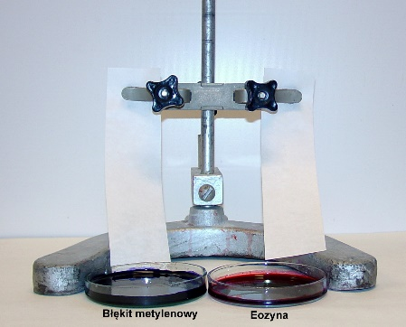paski bibuły filtracyjnej  i 5% roztwory wodne | 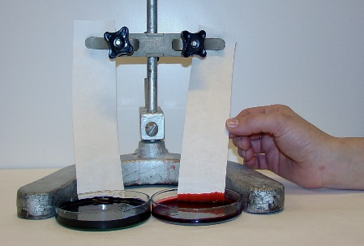  zanurzenie pasków bibuły  w sporządzonych roztworach | 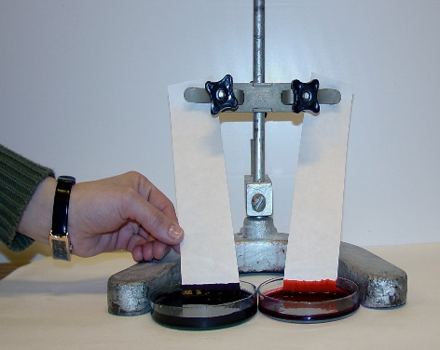  adsorpcja elektrostatyczna
Fot. 1. Andrzej Skoczowski
Obserwacje
...................................................................................................................................................................................................................................................................................................................................................................................................................................................................................................................................................................................................................................................................................................................................................................................Wnioski
.................................................................................................................................................................................................................................................................................................................................................................................................................................................................................................................................................................................................................................................................................................................................................................................................................................................................................................................................................................................................................................................................................................

Ćwiczenie 4. Koagulacja i wysalanie koloidów hydrofilowych

Wykonanie

Przygotować koloidalny roztwór białka (ćwiczenie 2)

Otrzymany wyciąg rozlać po 5 ml do 5 probówek:

Probówka nr 1 – dodać około 2,5 ml nasyconego roztworu (NH₄)₂ SO₄

Probówka nr 2 – dodać około 2,5 ml 96 % etanolu

Probówka nr 3 – dodać około 2,5 ml 96% etanolu i około 3,5 ml roztworu (NH₄)₂ SO₄

Probówka nr 4 – dodać około 2,5 ml wody destylowanej – kontrola

Probówka nr 5 – ogrzać nad płomieniem palnika roztwór białka

Po około 1 godzinie dokonać obserwacji, a wyniki zanotować i zinterpretować w tabeli 1.

Tabela 1

L.p. | Czynnik | Wynik
1 | nasycony (NH₄)₂SO₄
2 | 96% etanol
3 | 96% etanol + (NH₄)₂SO₄
4 | woda destylowana
5 | wysoka temperatura

Wnioski
............................................................................................................................................................................................................................................................................................................................................................................................................................................................................................................................................................................................................................
............................................................................................................................................................................................................................................................................................................................................................................................................................................................................................................................................................................................................................
............................................................................................................................................................................................................................................................................................................................................................................................................................................................................................................................................................................................................................

Ćwiczenie 5. Oddziaływanie koloidu hydrofilowego na hydrofobowy

Wykonanie

Przygotować 2 probówki z koloidalnym roztworem tuszu po 3 ml.

Do probówki nr 1 dodać kilka kropli 3 M roztworu NaCl

Do probówki nr 2 dodać 1 ml 1 % roztworu kleiku skrobiowego i kilka kropli stężonego
3 M NaCl.

Pozostawić na 2 godziny.

Wyniki zapisać w tabeli 2.

Tabela 2

L._{P.} | Odczynnik chemiczny | Obserwacje
1 | 3 M NaCl
2 | 1 % kleik skrobiowy  +  3 M NaCl

Przygotowanie 1 % kleiku skrobiowego
1 g skrobi zmieszać z 9 ml wody destylowanej i wlać do 90 ml gotującej się wody.
Całość gotować 1 minutę.

Wnioski
................................................................................................................................................................................................................................................................................................................................................................................................................................................................................................................................................................................................................................................................................................................................................................................................................................................................................................................................................................................................................................................................................................................................................................................................................................................................................................................................................................................................................................................................................................................................................................................................................................................................................................................................................................................................................................................................................................................................................................................................................................................................................................................................................................................................................................................................................................................................................................................................................................................................................................................................................................................................................................................................................................................................................................................................................................................................................................................................................................................................................................................................................................................................................................................................................................................................................................................................................................................................................................................................................................................................................................................................................................................................................................................................................................................................................................................................................................................................................................................................................................................................................................................................................................................................................................................................................................................................................................................................................................................................................................................................................................................................................................................................................................................................................................................................................................................................................................................................................................................................................................

